
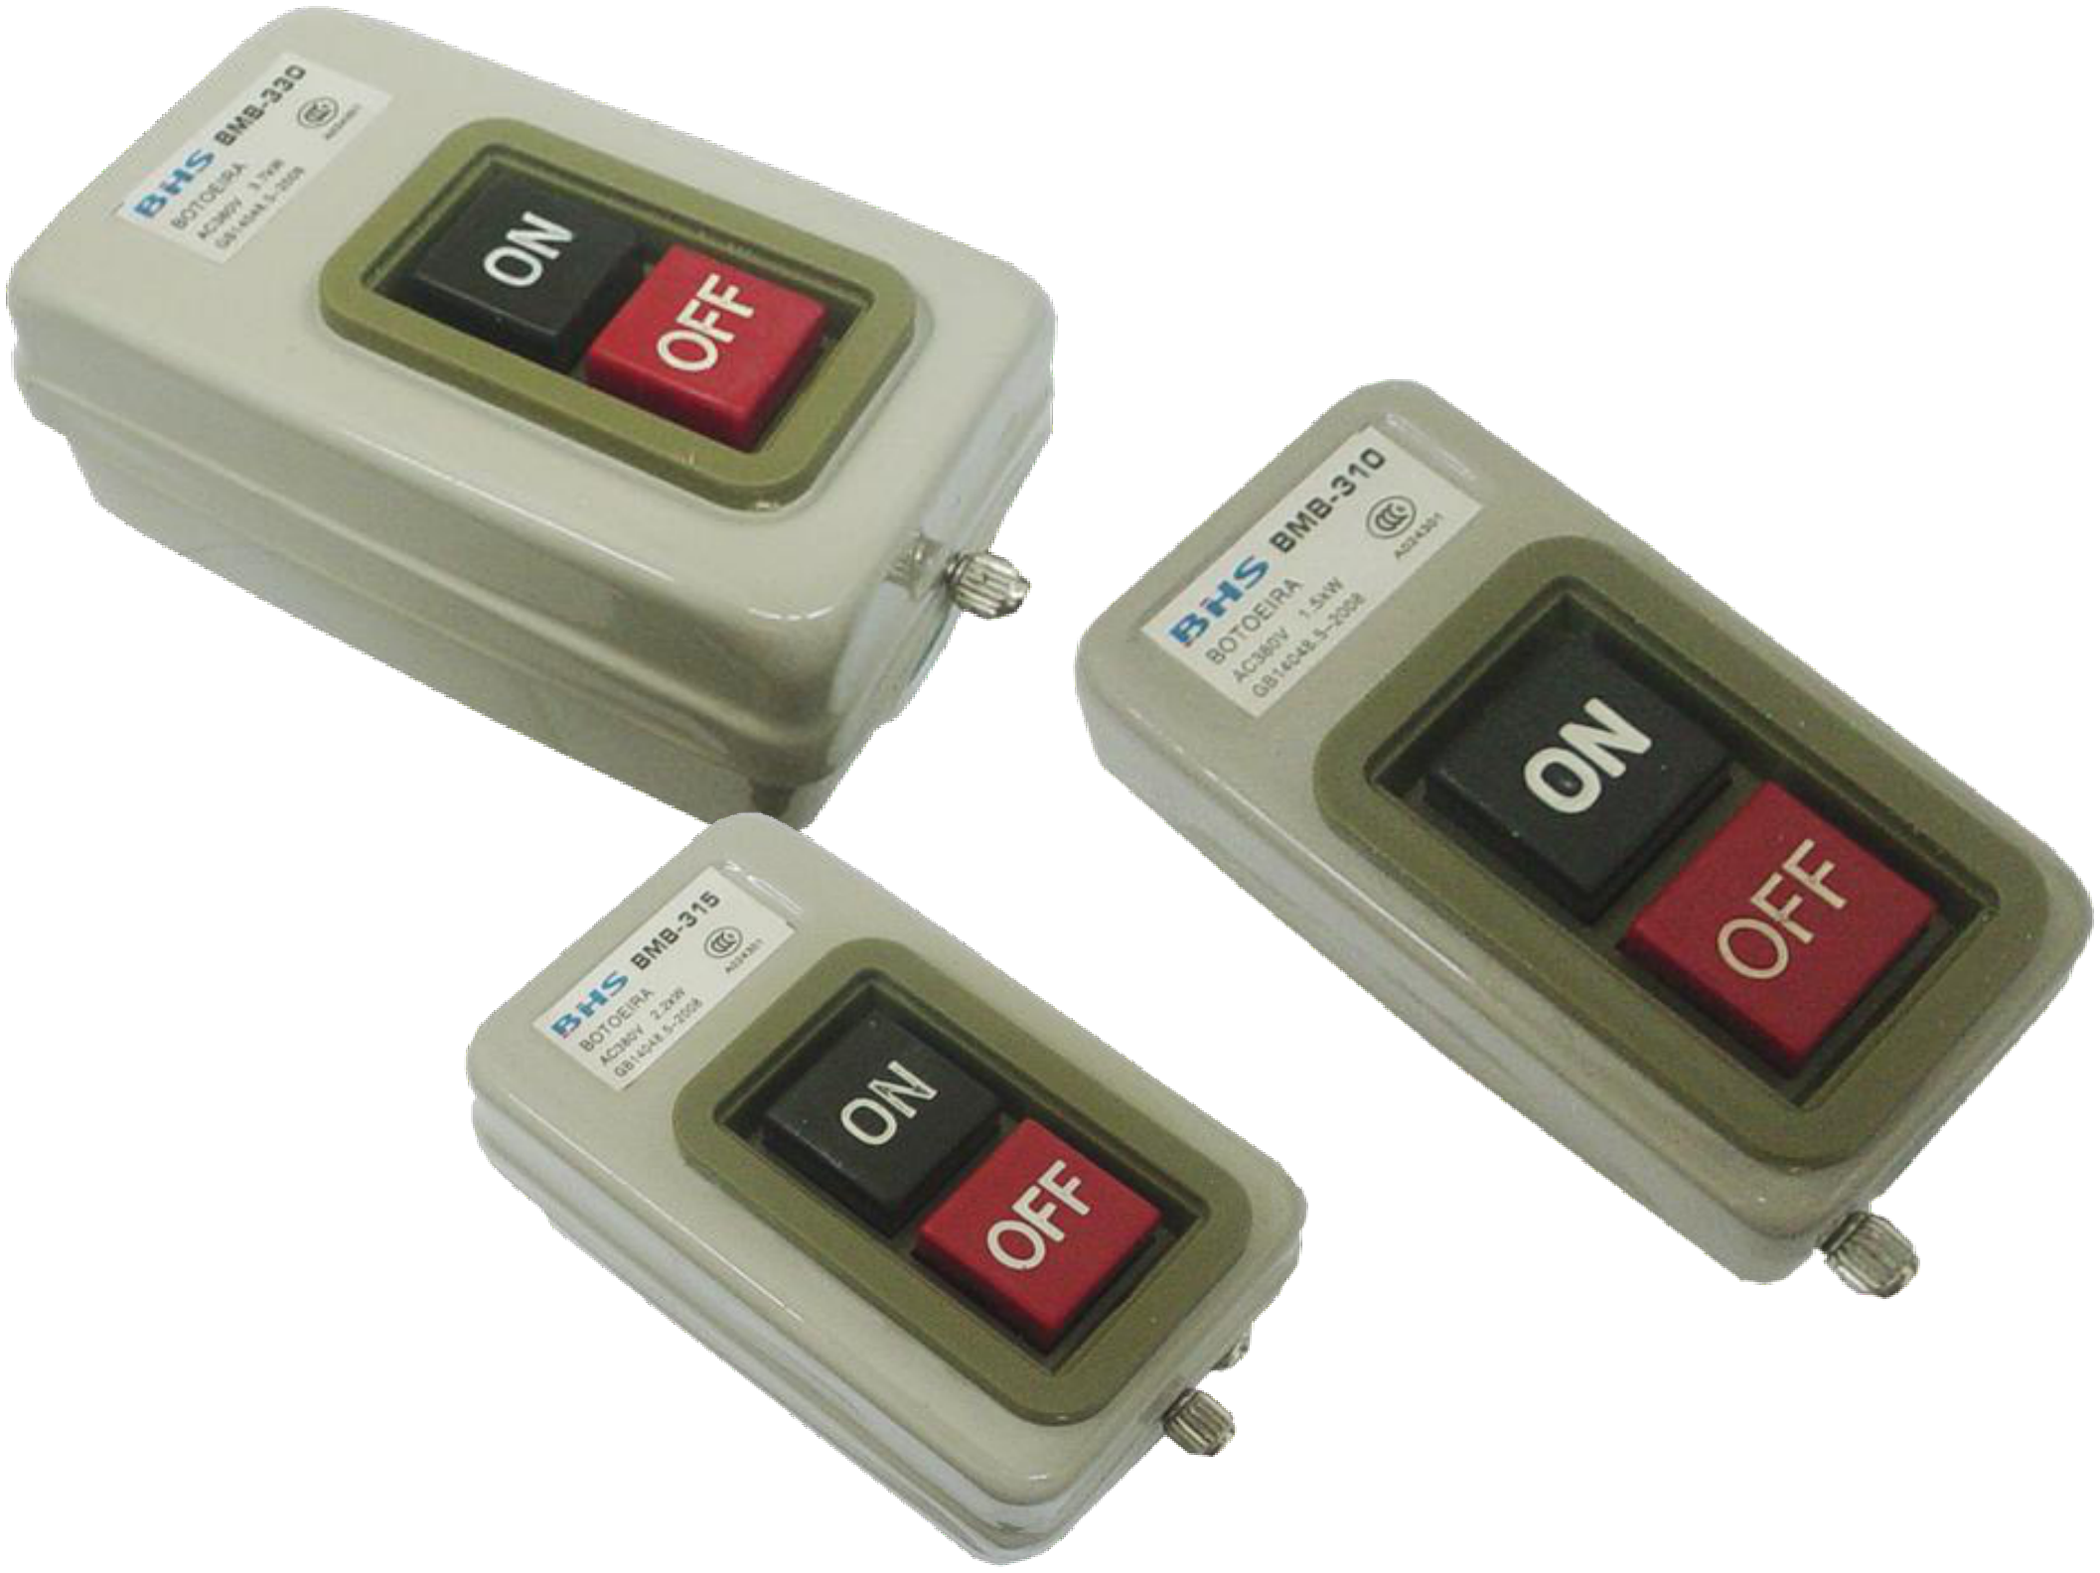
MATERIAIS ELÉTRICOS PARA AUTOMAÇÃO INDUSTRIAL EM BAIXA TENSÃO
Pag. 1
Botoeira de Comando Trifásica de Potência
BMB-3 - Catálogo técnico
▲ Caixas de sobrepor.
▲ Invólucro metálico.
▲ Conformidade GB14048-5-2008.
Comando e acionamento - características gerais
Reservamos o direito de alterar as características e especificações sem prévio aviso.
Modelo | BMB-310 | BMB-315 | BMB-315
Função (tipo de acionamento) | Liga-desliga
Tipo | Acionamento trifásico em CA
Potência máxima | 1.5kW, 10A | 2.2kW, 15A | 3.7kW, 30A
Material do invólucro | Metálico
Cor das tampas | Cinza
Entrada do cabo | Incisão simples ou através do prensa-cabo
Capacidade de conexão - cabos por parafusos: mínima | 1x1,5 mm² | 1x2,5 mm² | 1x2,5 mm²
Capacidade de conexão - cabos por parafusos: máxima | 2x1,5 mm² ou 1x2,5 mm² | 2x2,5 mm² ou 1x4 mm² | 2x2,5 mm² ou 1x4 mm²
Temperatura de trabalho | -20°C ... +60°C
Montagem | Caixa de sobrepor
Conformidade | GB14048-5-2008
Dimensão (LxHxP) | 43x82x44 mm | 53x85x45.5 mm | 61x103x50.5 mm

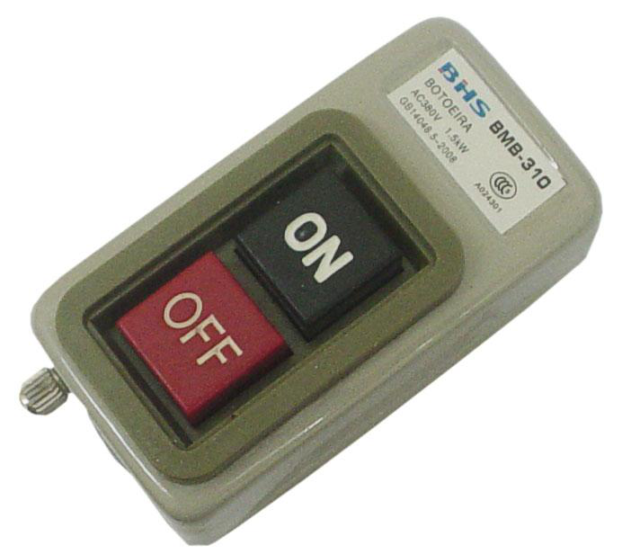
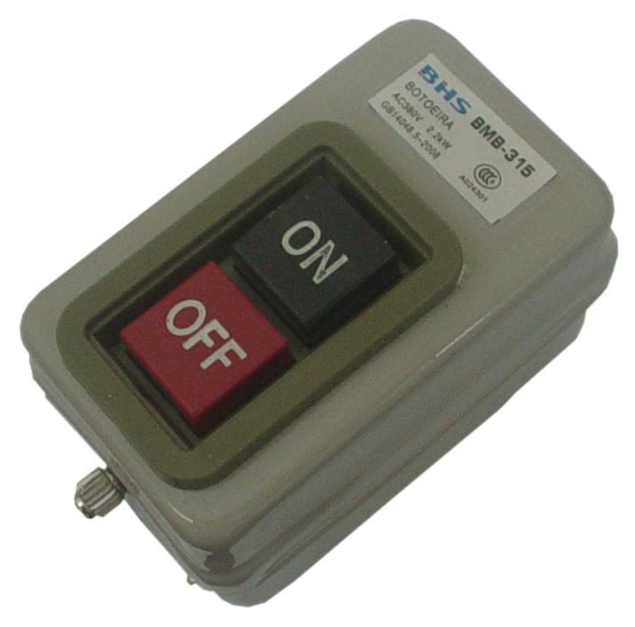
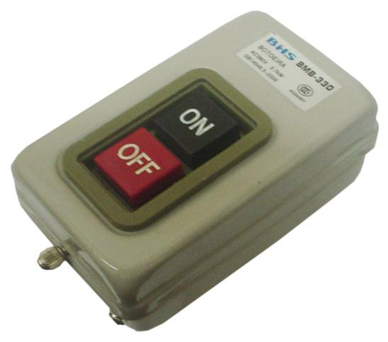
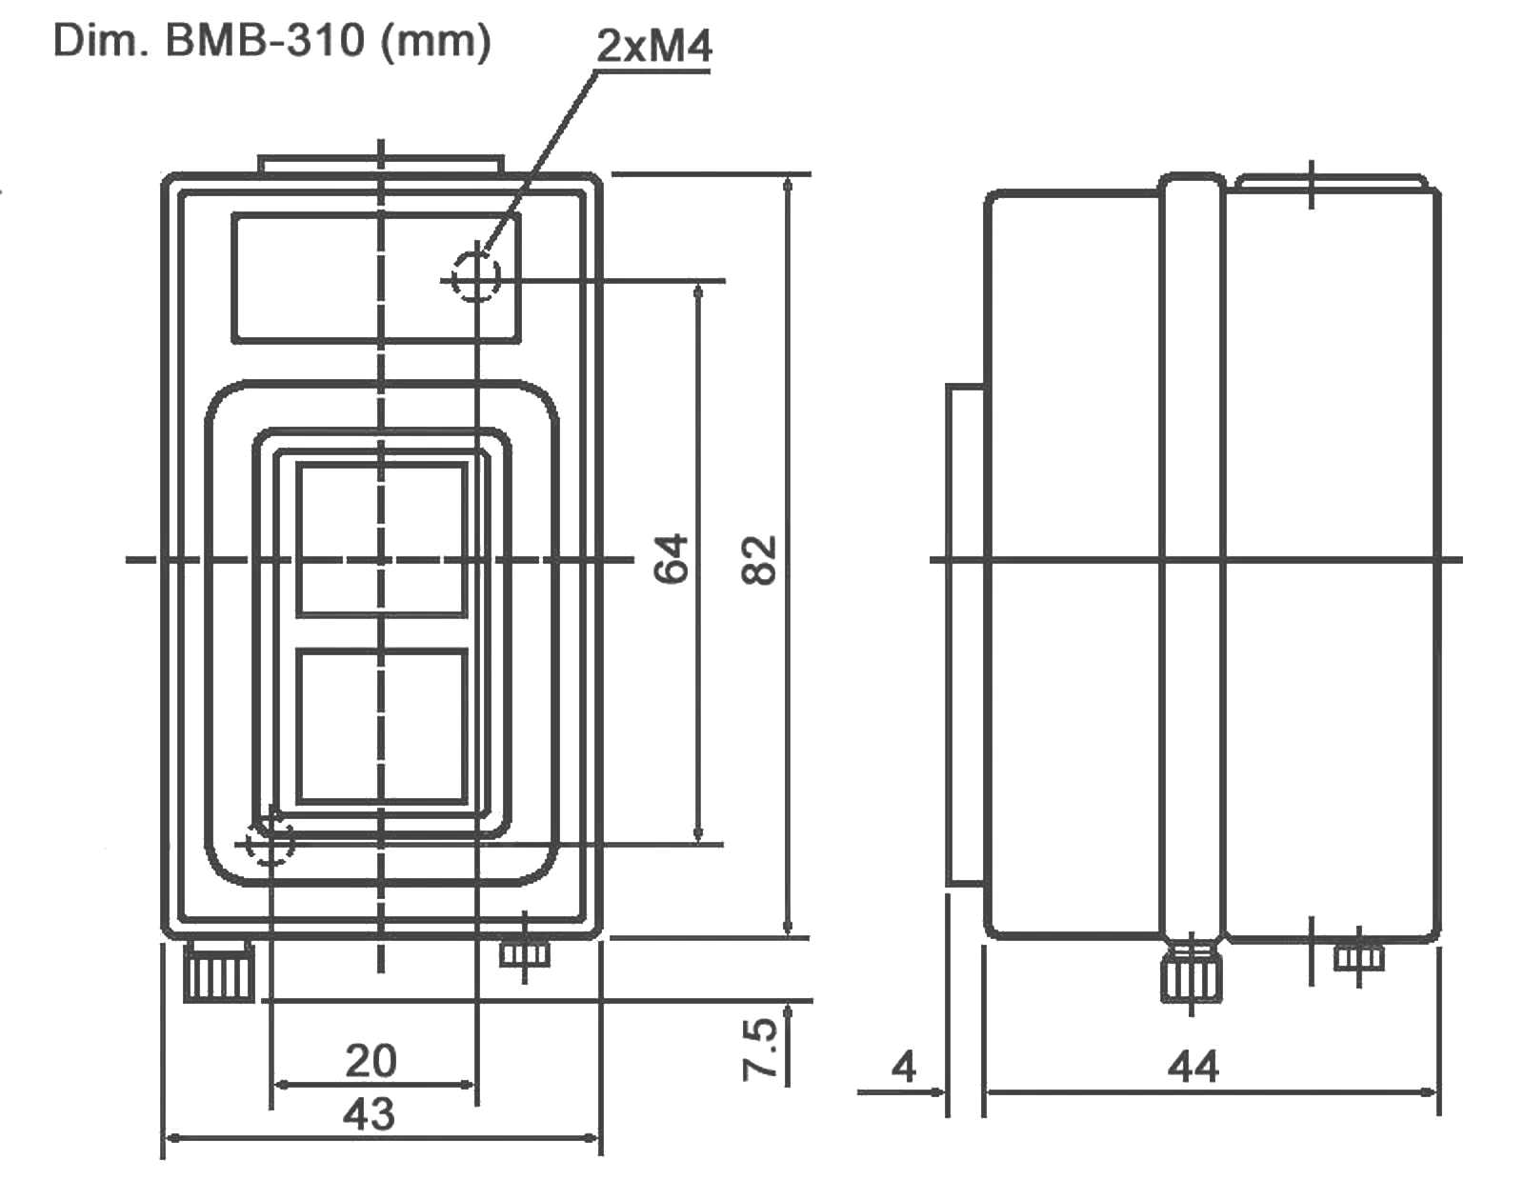
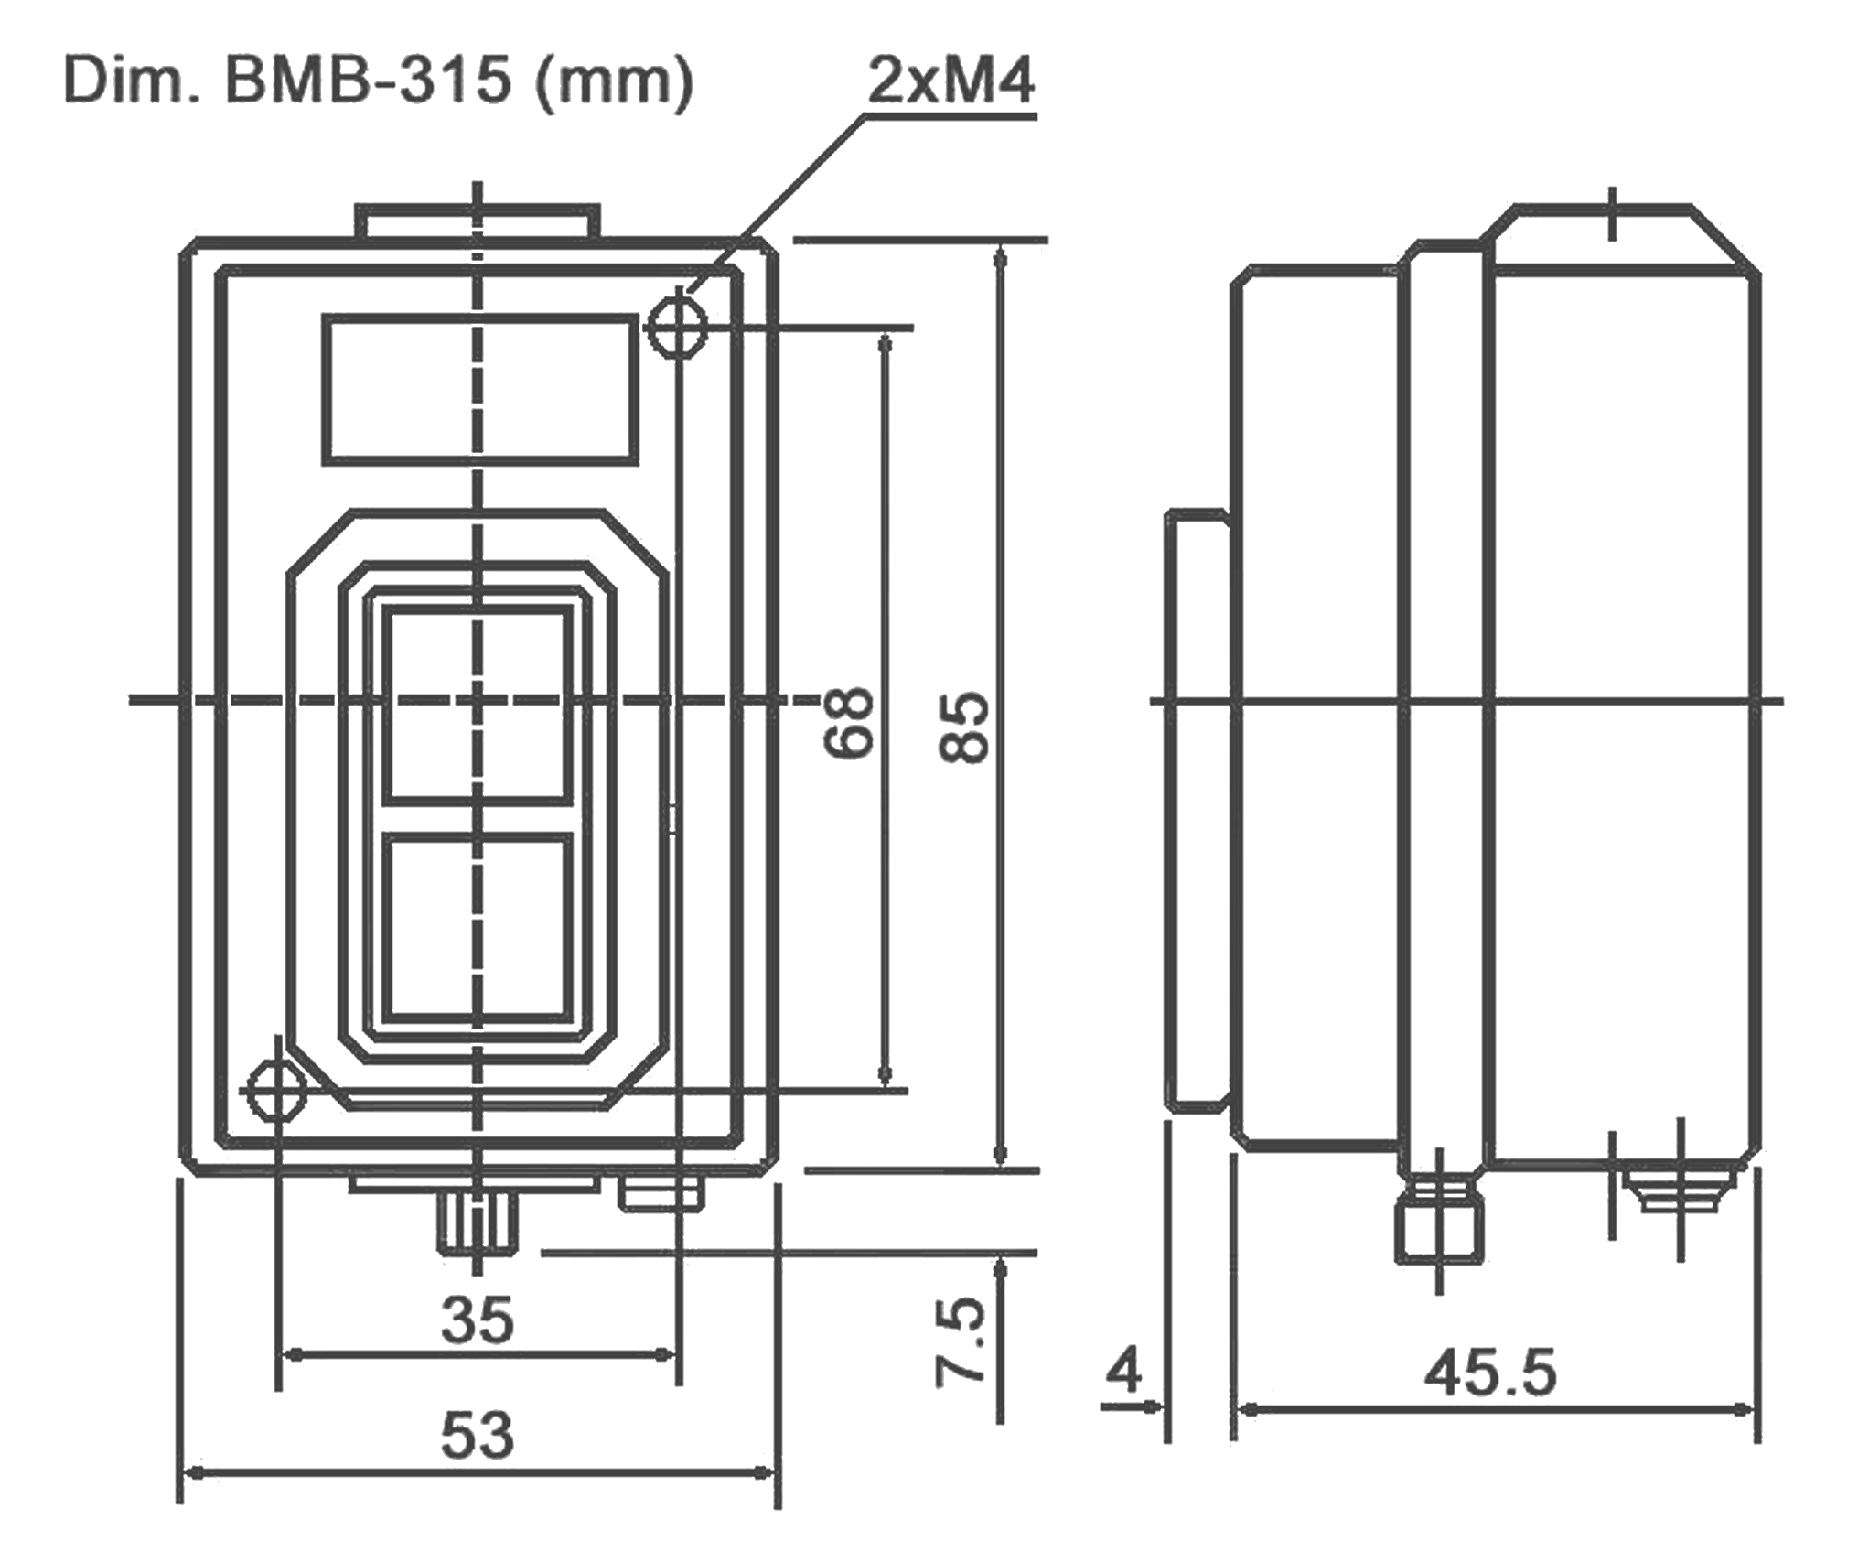
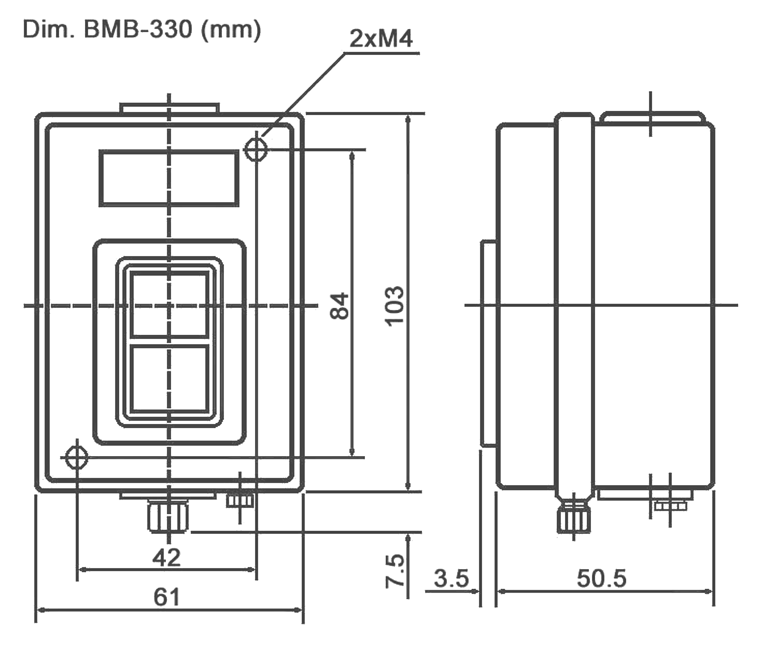
BMB-3 - Botoeira de Comando Trifásica de Potência
Pag. 2
Modelos
BMB-310
BMB-315
BMB-315
Dimensões (mm)
Reservamos o direito de alterar as características e especificações sem prévio aviso.
Contato Tel: (11) 2081-8168
WhatsApp / vendas: (11) 98324-0256 ; (11) 98368-0032
Email: comercial@bhseletronica.com.br
www.bhseletronica.com.br

